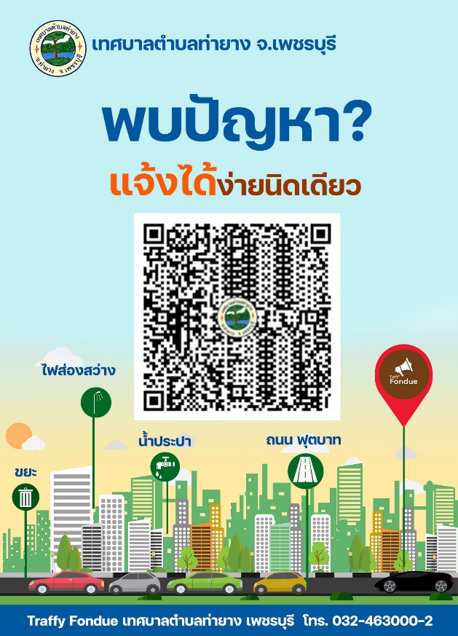**Smart City สมาร์ทซิตี้ ด้วย Traffy Fondue**

เทศบาลตำบลท่ายาง เป็นหน่วยราชการหนึ่งที่มีการให้บริการประชาชนอย่างรอบด้าน ปัญหาทั้งใหญ่ทั้งเล็ก เรียกว่าปัญหา “เส้นเลือดฝอย” ไม่ว่าจะเป็น ถนน ไฟฟ้า อาชีพ สุขภาพ การศึกษา สาธารณสุข สิ่งแวดล้อม

ส่วนสำคัญในการขับเคลื่อนการแก้ปัญหา คือ การมีส่วนร่วมจากกำนัน ผู้ใหญ่บ้าน ประธานชุมชน คณะกรรมการชุมชน อสม. และภาคส่วนต่างๆ ที่ช่วยกันประสานการทำงานอย่างทันท่วงที

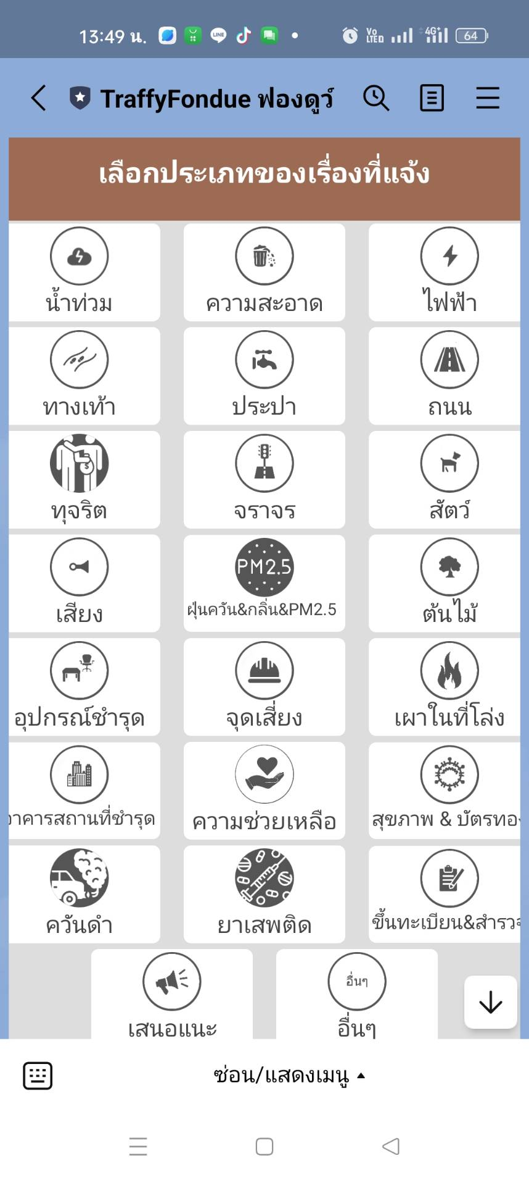 ในการทำงาน นางนฤมล กิจพ่วงสุวรรณ นายกเทศมนตรีตำบลท่ายาง ได้ให้นโยบายที่สำคัญ คือ การพร้อมนำเทคโนโลยีดิจิทัล หรือช่องทางออนไลน์ต่างๆ ทั้ง ไลน์ เฟสบุ้ค มาช่วยดูแลประชาชน โดยอธิบายให้เห็นภาพว่า **“Traffy Fondue” (ทราฟฟี่ ฟองดูว์) เป็นแพลตฟอร์มที่จัดทำขึ้น สำหรับสื่อสารปัญหาของเมืองระหว่างประชาชน และหน่วยงานที่รับผิดชอบ ประชาชนสามารถแจ้งปัญหาที่พบ ให้ผู้ที่รับผิดชอบโดยตรง เพื่อให้แก้ไขปัญหาได้อย่างรวดเร็วผ่านทางแอปพลิเคชั่น บนมือถือ ไม่ว่าจะเป็นปัญหาความสะอาด ปัญหาทางเท้า ไฟส่องสว่าง หรือถนนชำรุด โดยเป็นการแจ้งปัญหาในรูปแบบที่มีข้อมูลเพียงพอให้หน่วยงานสามารถดำเนินการได้ทันที เช่น มีภาพถ่าย และตำแหน่งบนแผนที่ ขณะเดียวกันหน่วยงานที่รับผิดชอบก็สามารถให้ข้อมูลและอัปเดตสถานการณ์การแก้ไขปัญหาสื่อสารกลับมาให้แก่ประชาชนได้ นอกจากนี้ในส่วนของเจ้าหน้าที่ยังมีระบบบริหารจัดการและติดตามปัญหา บริการข้อมูลทางสถิติ เพื่อเพิ่มประสิทธิภาพการวางแผนงบประมาณและกำลังคน**

แนะนำช่องทางแจ้งปัญหาน้ำท่วม ขยะ ไฟฟ้า ฯลฯ ในพื้นที่เทศบาลตำบลท่ายาง ผ่านไลน์ "ทราฟฟี่ฟองดูว์"

โดยเพิ่มเพื่อนด้วยการค้นหา ไอดีไลน์ @traffyfondue แล้วทำตามขั้นตอน ดังนี้

4.รอรับการแจ้งเตือนเมื่อมีความคืบหน้าหลังจากแจ้งเรื่องเรียบร้อยแล้ว

3.ส่งตำแหน่งจุดที่พบปัญหา กดแจ้งเรื่องไปที่ “เทศบาลตำบลท่ายาง”

2.เพิ่มภาพถ่ายประกอบพร้อมเลือกประเภทของเรื่องที่แจ้ง

1.แจ้งรายละเอียดของปัญหาหรือเรื่องที่ต้องการแจ้ง

เจอ-แจ้ง-จบ